Como realizar búsquedas: uso del catálogo

El catálogo de la Biblioteca del Centro Asociado de la UNED en Pontevedra, está integrado en el catalogo colectivo de las bibliotecas de la UNED, alojado en la página web de la Biblioteca Central, y la consulta del mismo solo es on line, por Internet. La consulta es posible desde cualquier lugar, con un equipo con conexión a Internet: PC, teléfono móvil, tablet… Se consulta desde la página del Centro: esta es la ventana que se tiebne que abrir
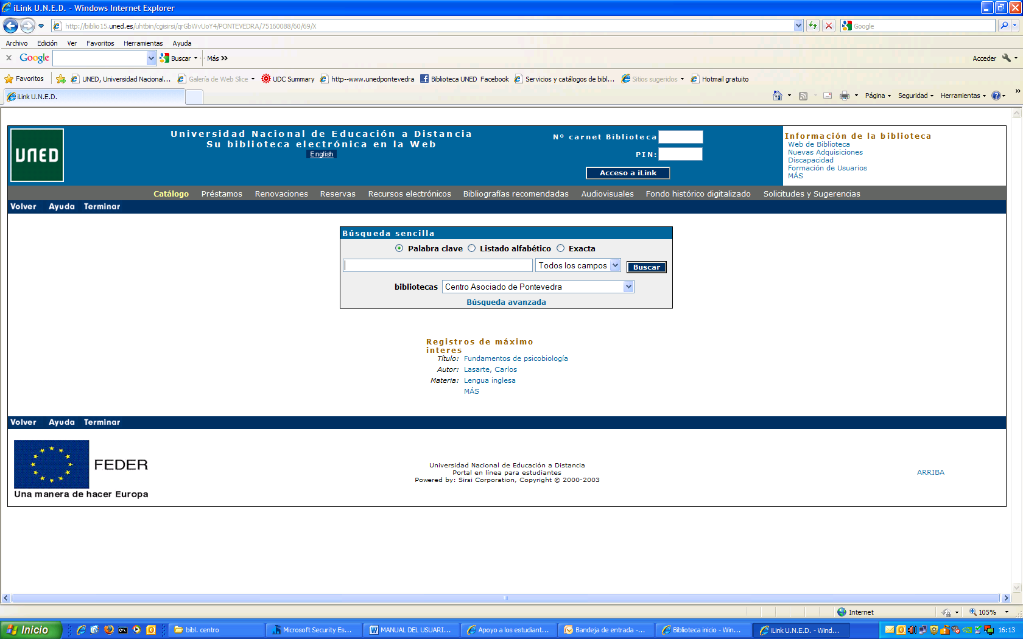

1. Entrar en https://www.unedpontevedra.com/biblioteca
2. Pinchar en CATÁLOGO DEL C. A. DE PONTEVEDRA
3. Escribir la búsqueda a efectuar: puede buscar por título, autor, editorial… También puede buscar por varios ítems (con los buscadores booleanos: and, or, not) (ej. Gimeno and procesal and casos and Areces ) con esto delimita más la búsqueda.
Aparece un listado con la busqueda.
Ahora hay que pinchar en el boton azul que pone detalles, del documento que queremos ver.
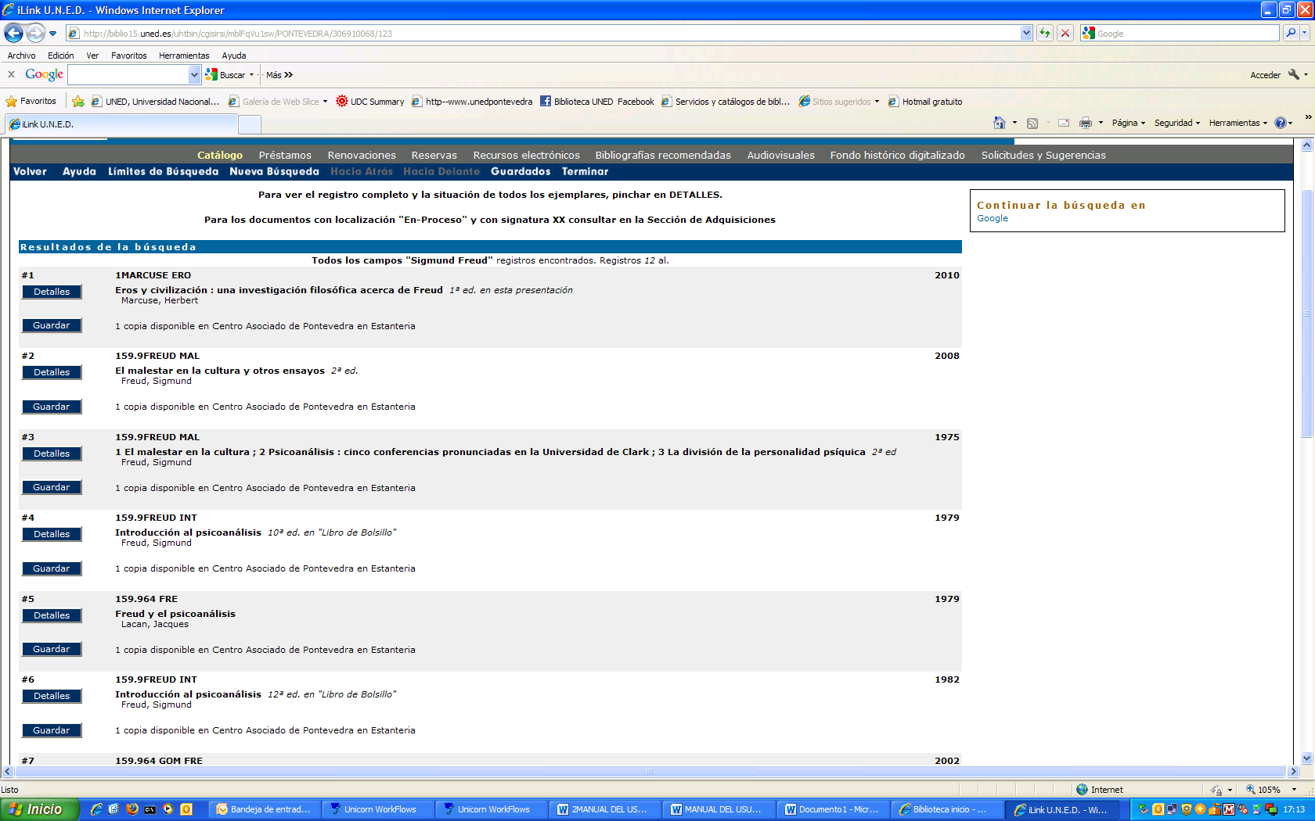

Al abrir aparece la ficha del documento y la disponibilidad del mismo
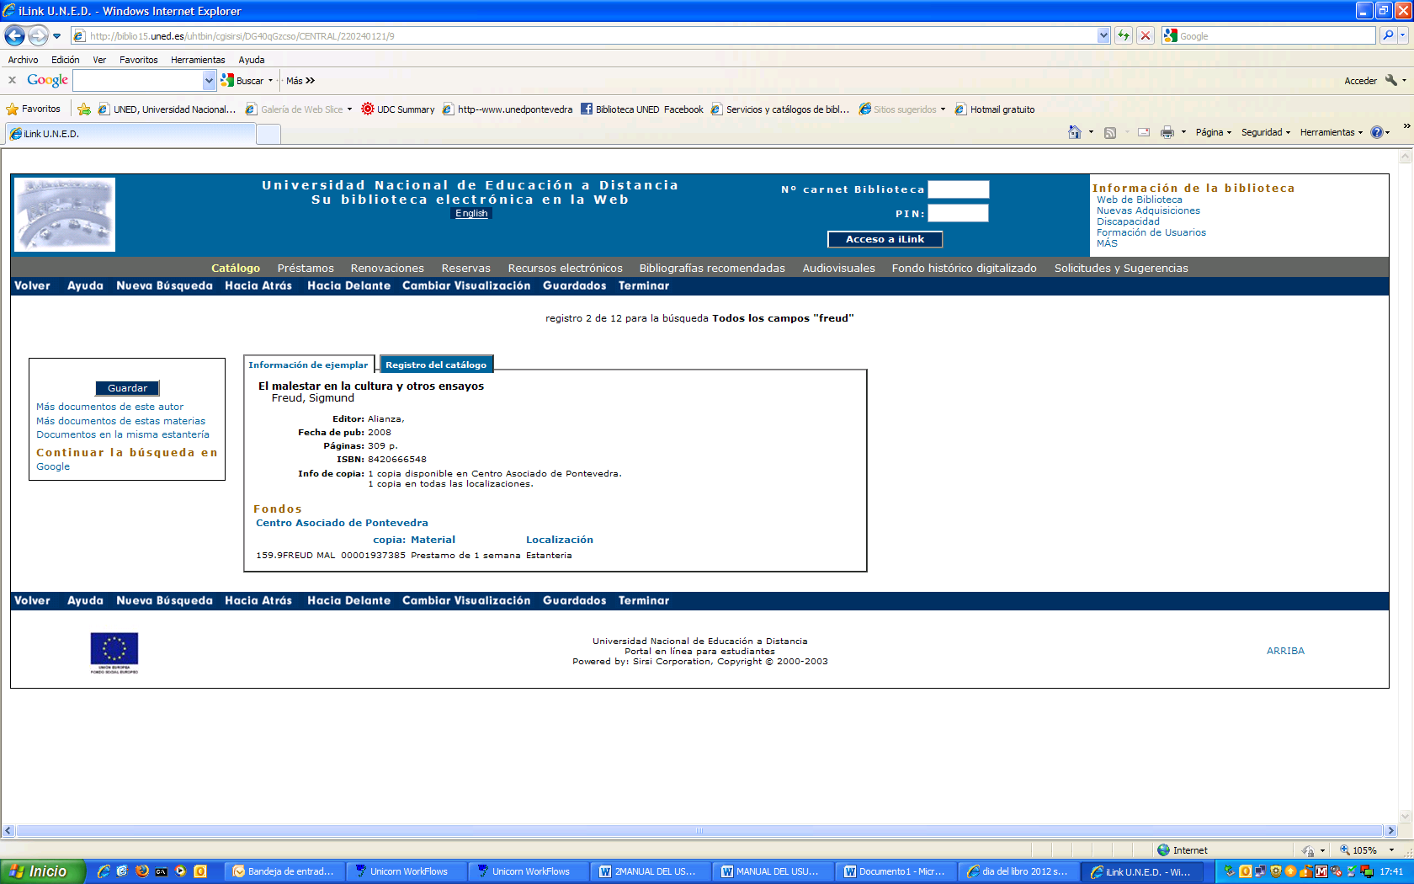
Tambien nos indica donde se puede localizar el documento, la signatura

Si necesita cualquier explicación, pregunte en biblioteca

